**在CodeBlocks中配置WinPcap**

**下载安装wireshark**

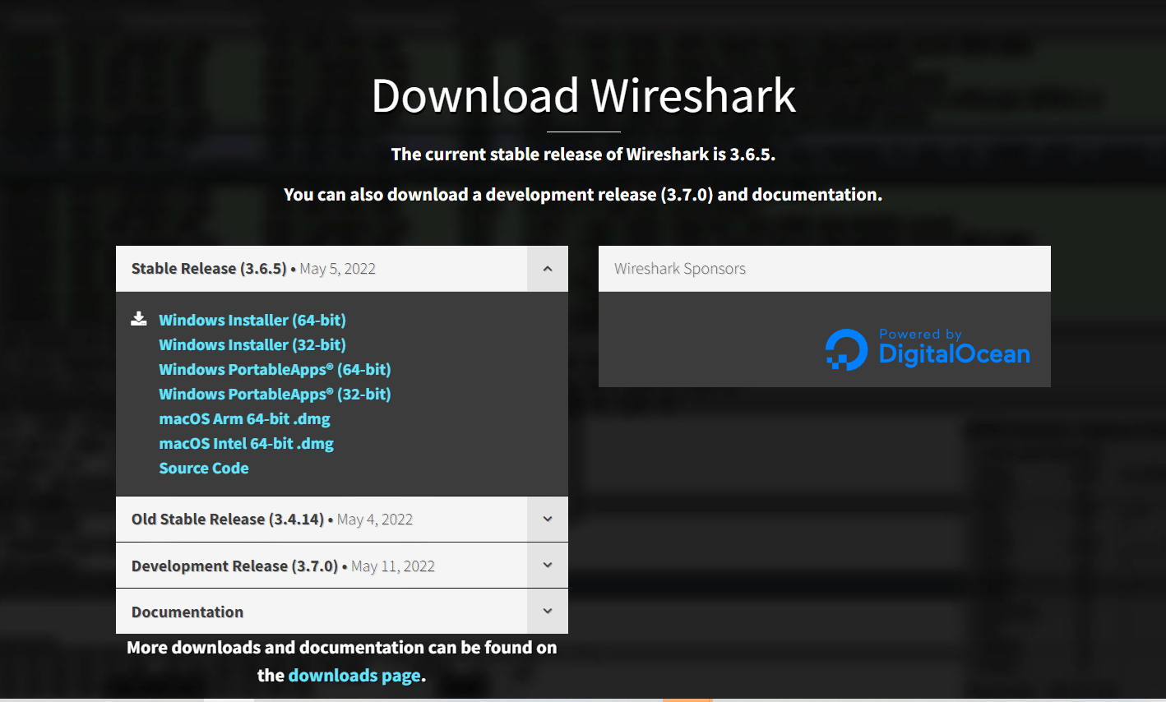

下载Wireshark后，进行安装。

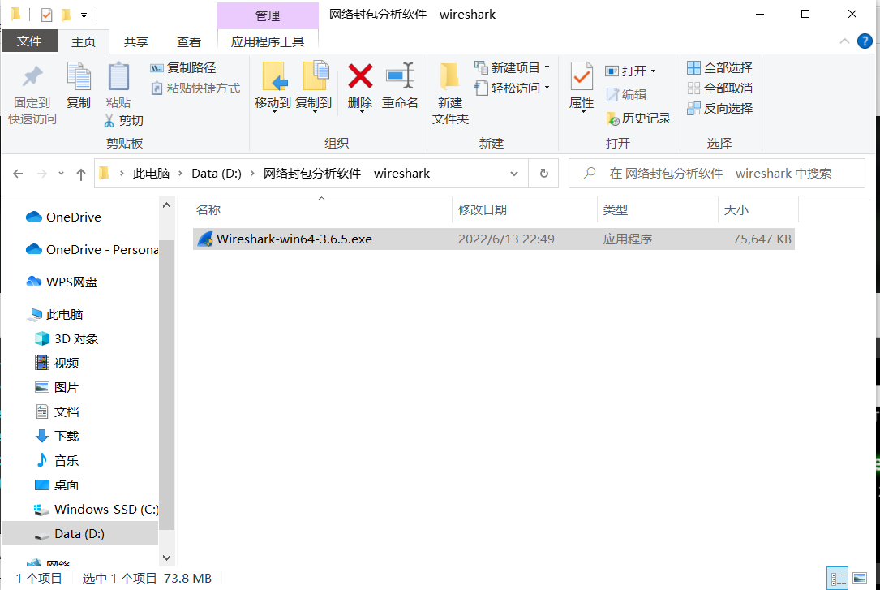

**许可，点击noted**

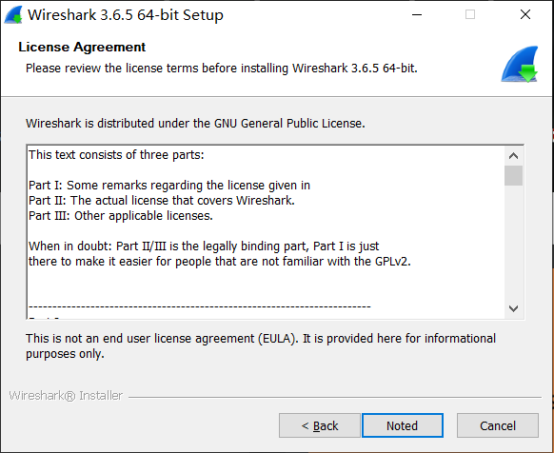

**点击next**

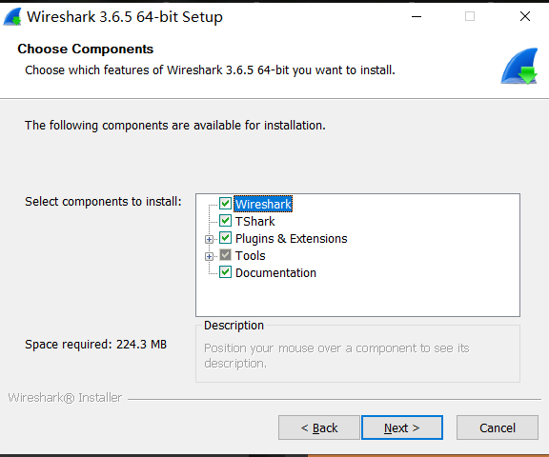

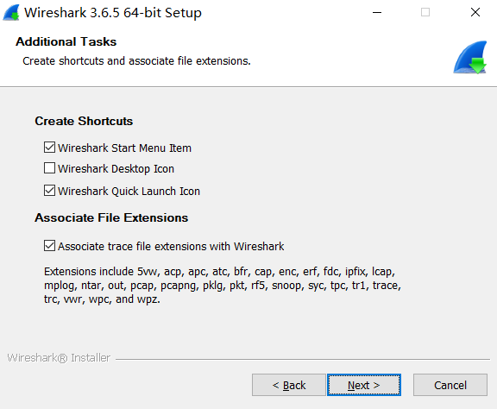

**修改安装路径**

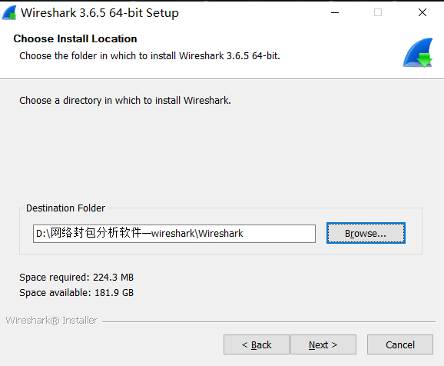

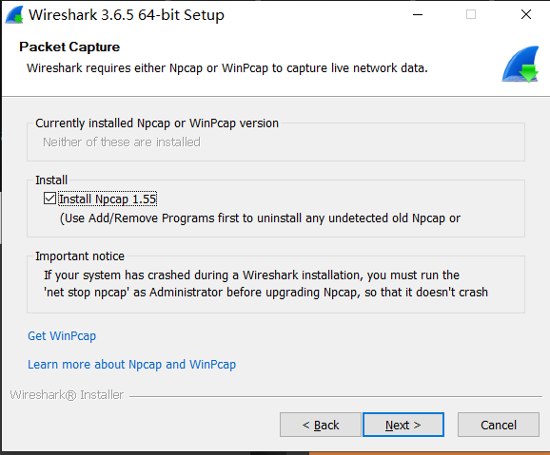

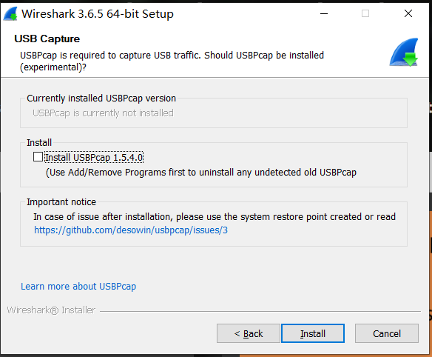

**开始安装：**

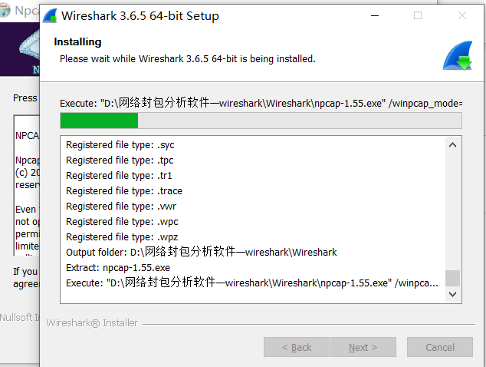

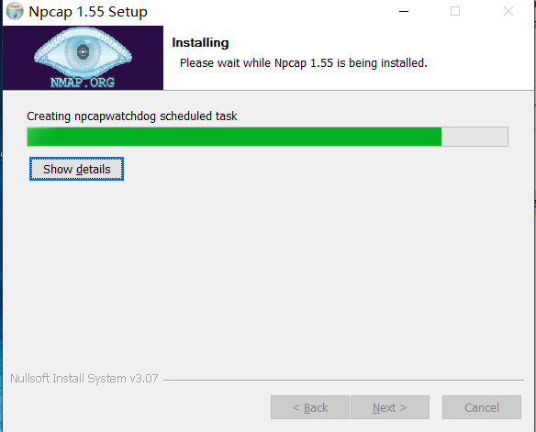

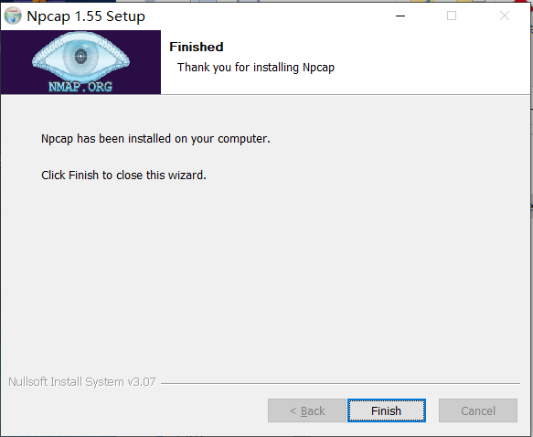

**开发环境配置**

1. **在CodeBlocks中配置WinPcap**
2. 在官网：[http://www.winpcap.org/install/default.htm 中下载最新版WinPcap_4_1_3。](http://www.winpcap.org/install/default.htm中下载最新版WinPcap。)

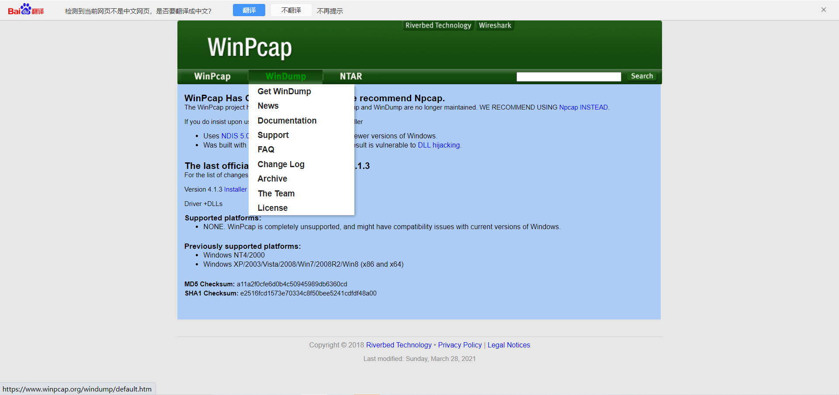

2.在官网：http://www.winpcap.org/devel.htm中下载开发包。

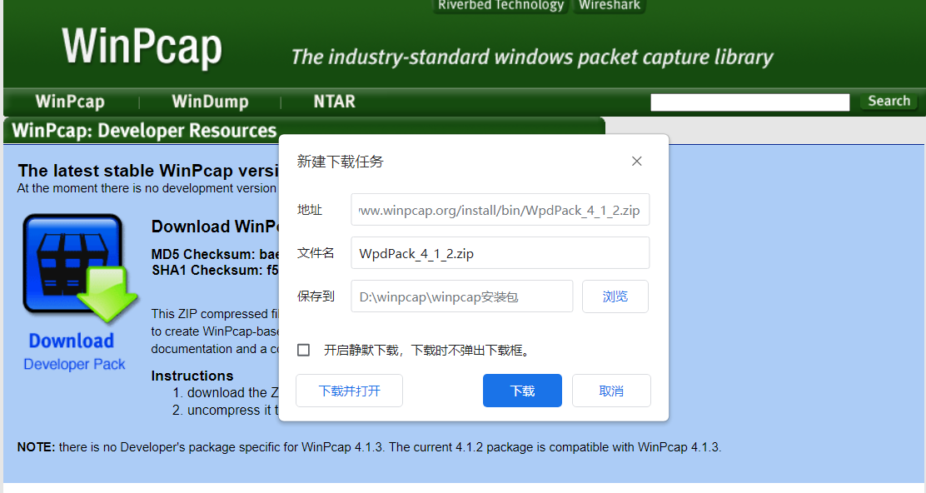

3.双击运行WinPcap安装包。

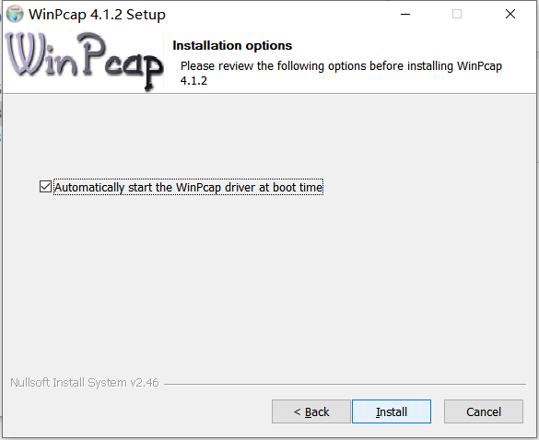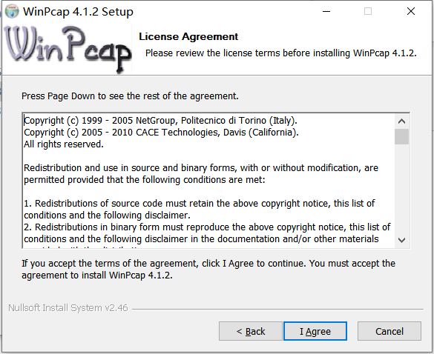

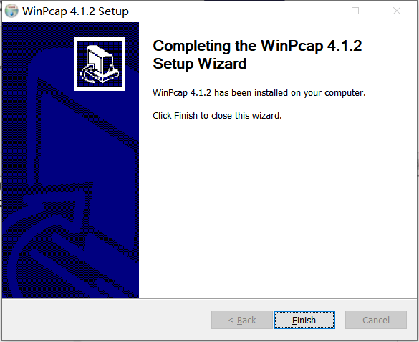

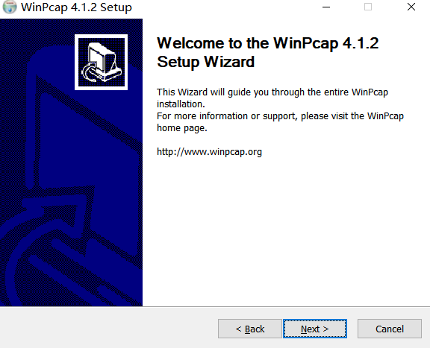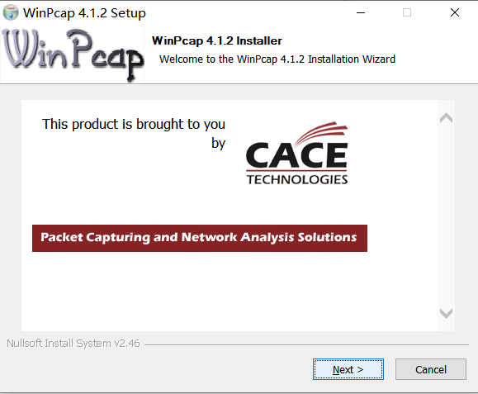

4.解压WinPcap开发包。

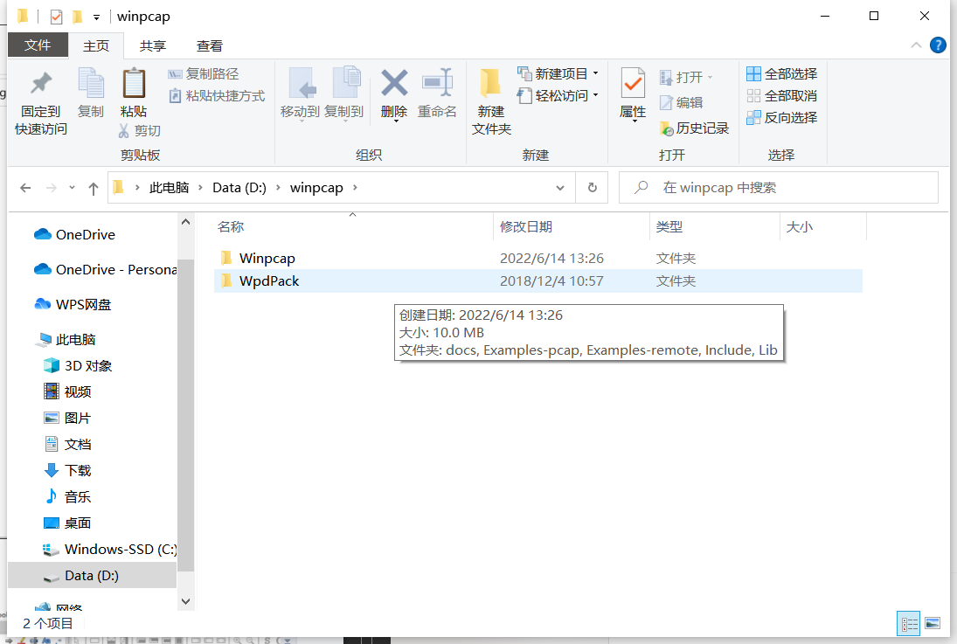

5.打开CodeBlocks，新建一个工程。

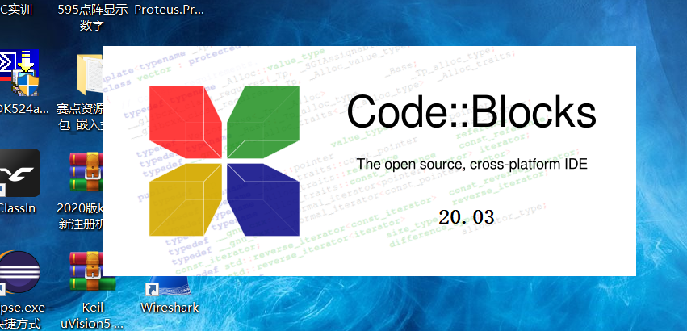

6.选择Console application，点击Go。

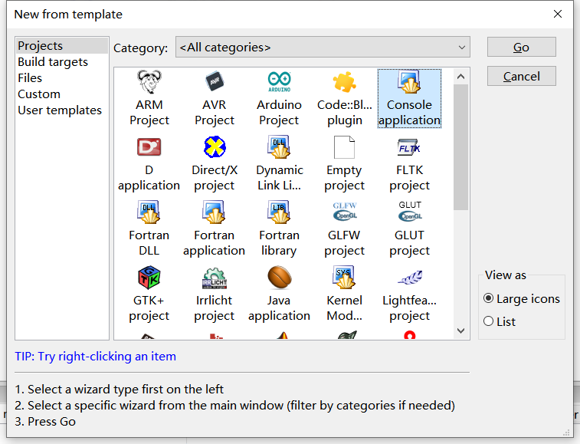

7.创建C，点击Next。

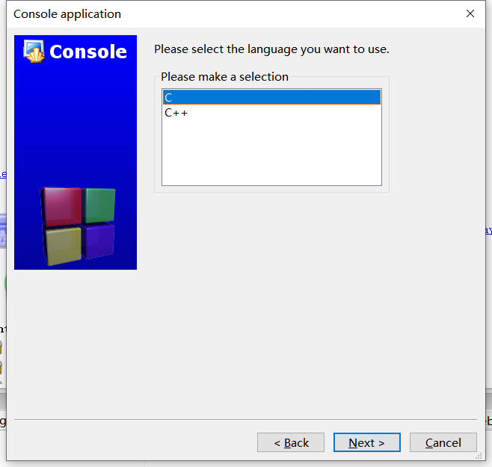

8.输入工程名称，选择存取路径，点击Next。

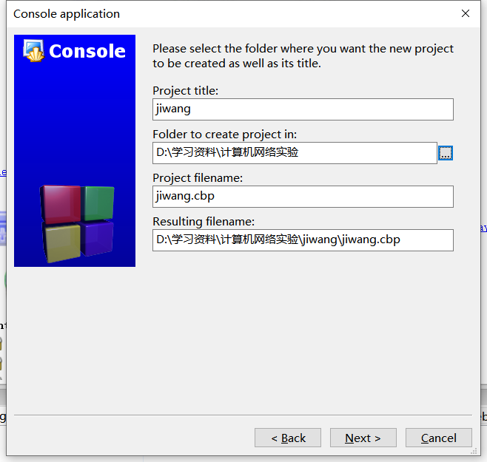

9.点击Finish。



10.点击settings，选择Compiler settings，得到如下界面。



1. 配置默认宏定义。（即#define WPCAP #define HAVE_REMOTE）

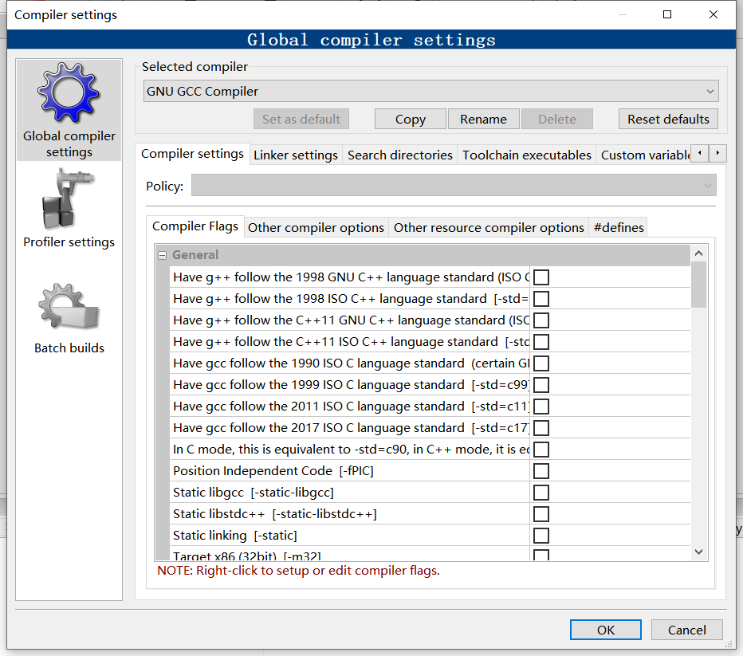

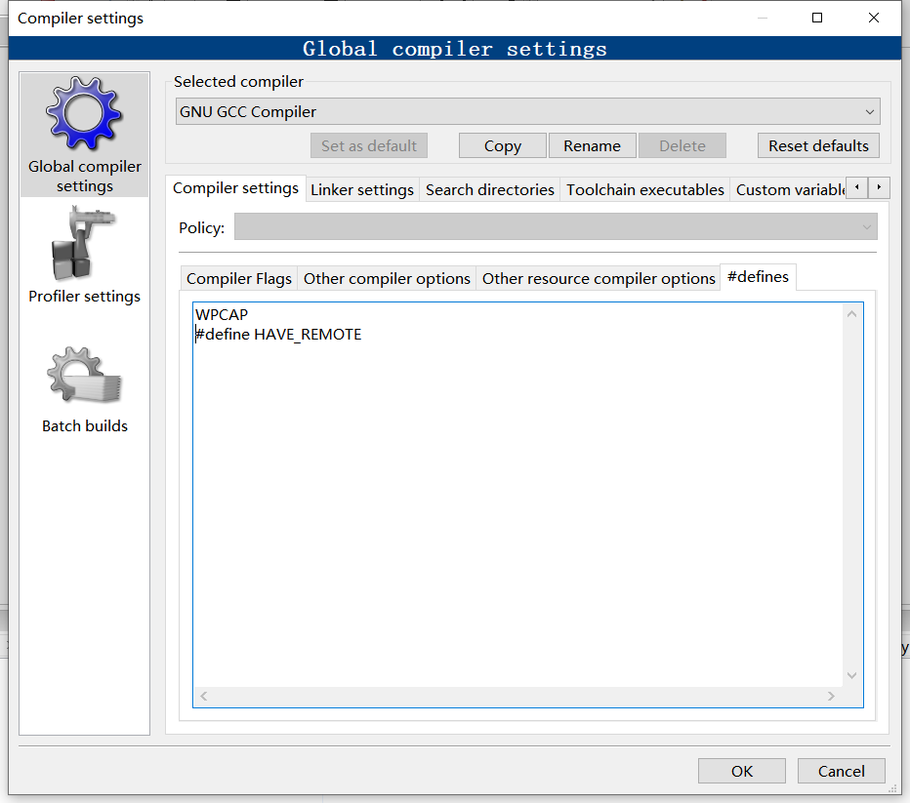

12.在Linker settings中点击Add，选择静态链路库（即wpcap.lib、packet.lib、ws2_32.dll）。

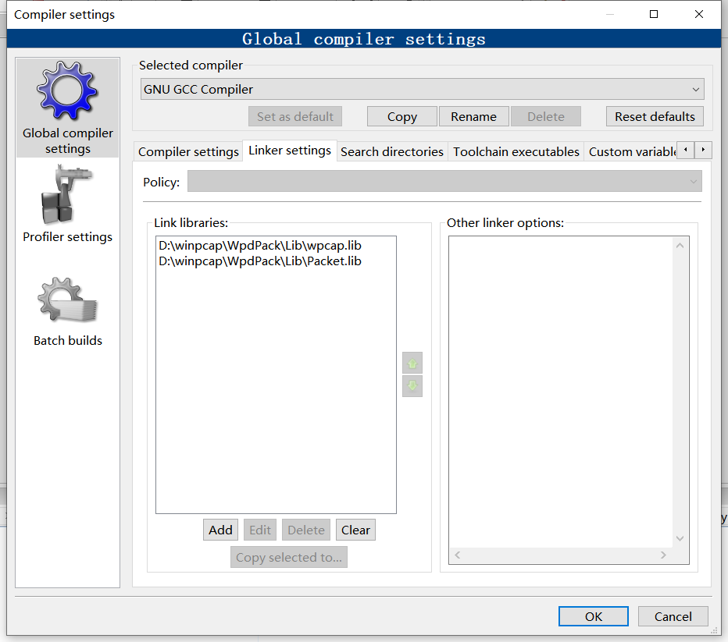

13.在Search directories中点击Add，选择头文件路径（即include）。

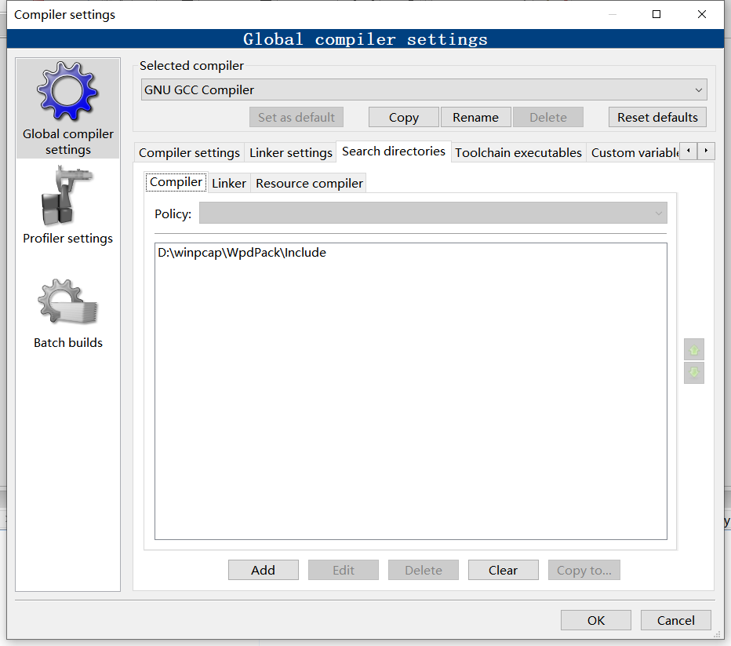

1. 点击OK，配置完成。

